Автоматизированная информационная система (АИС) «Сервис профориентации Edwica» обладает следующими функциональными возможностями и характеристиками:
1. Профориентация
- автоматическое тестирование пользователя
- система автоматически определяет сильные стороны пользователя
- в результате профориентации система выдает список наиболее подходящих профессий

Для функционирования АИС «Сервис профориентации Edwica» требуется:
- Современный веб-браузер (Chrome 90+, Firefox 88+, Safari 14+, Edge 90+)
- Доступ в интернет
- JavaScript включен в браузере

ИНСТРУКЦИЯ ПО ЭКСПЛУАТАЦИИ ДЛЯ ПОЛЬЗОВАТЕЛЕЙ:
1. Если существует аккаунт, пройти авторизацию
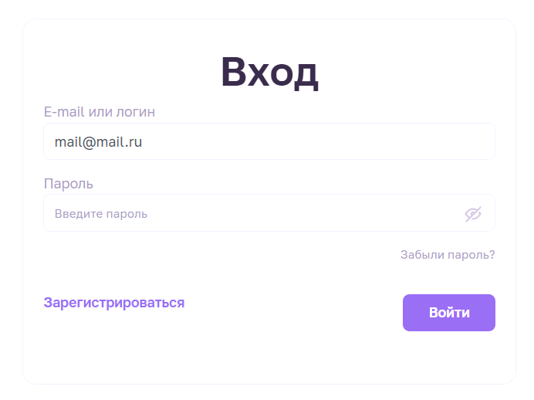
1.1. Если аккаунта нет, пройти регистрацию нажав на кнопку “Зарегистрироваться”

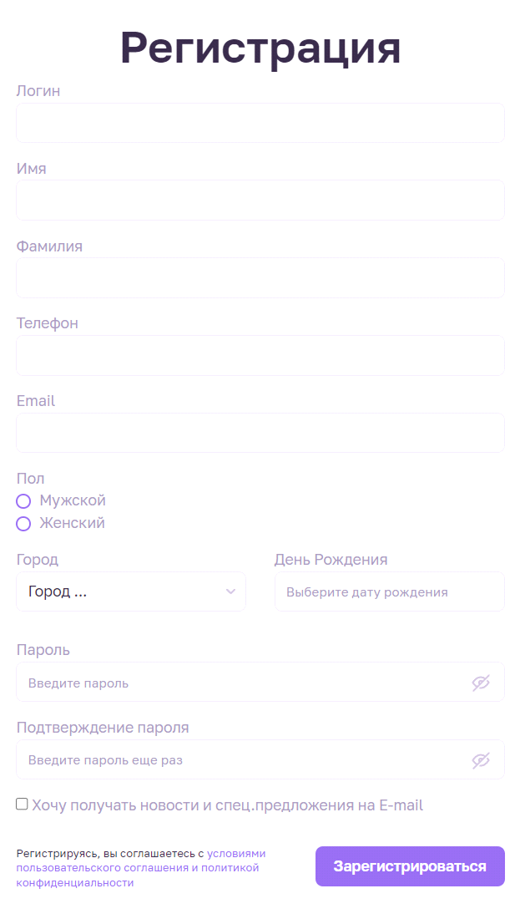
2. Выбрать ответы в вопросах для определения склонности (не более одного ответа)

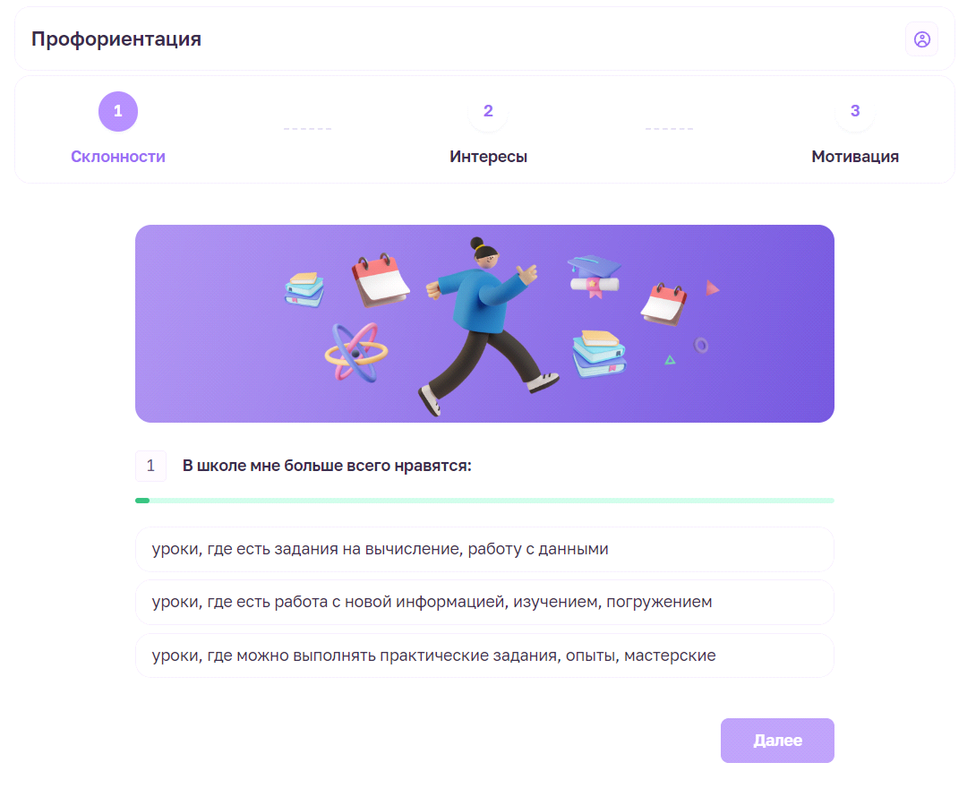
3. Выбрать ответы в вопросах для определения склонности (любое количество ответов или ничего)
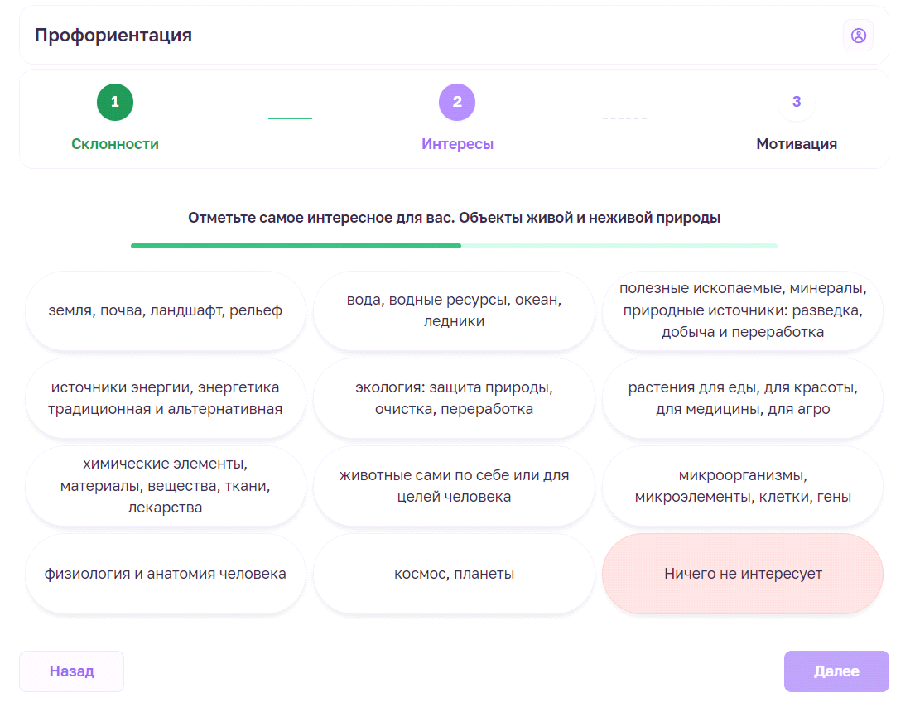
4. Выбрать ответы в вопросах для определения мотивации (не более одного ответа)
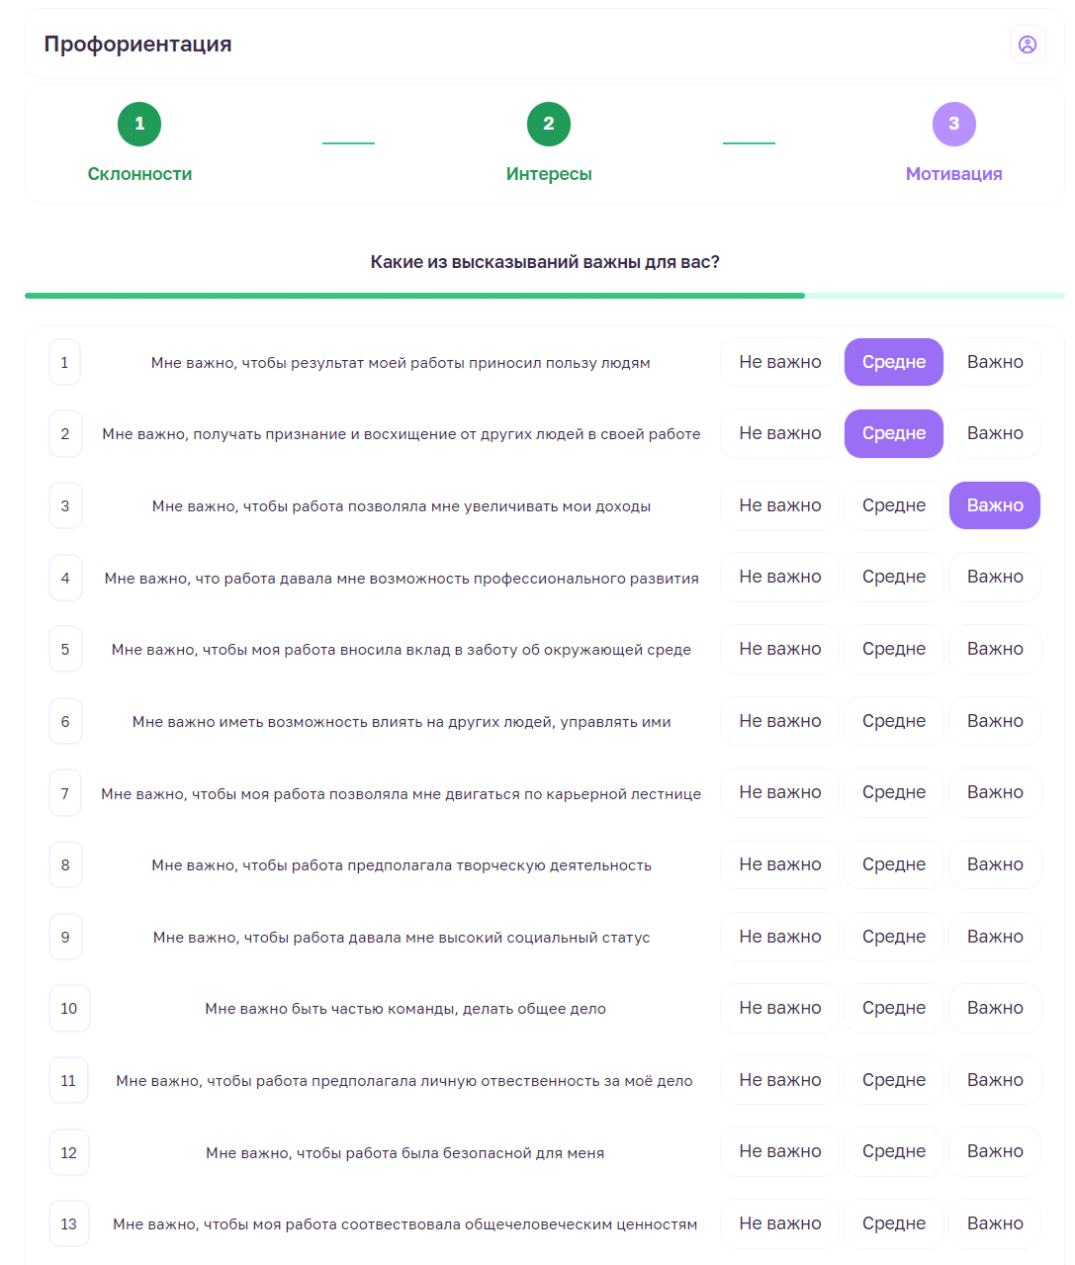

5. Получить результаты
